玉林市人民政府关于调整九洲江涉粤桂（陆川）水库移民产业园段河道管理范围的公告

玉政发〔2024〕5号

为进一步落实河湖管理保护责任，强化水域岸线空间管控，保障行洪及水利工程安全，保护河道生态环境，根据《中华人民共和国水法》《中华人民共和国防洪法》《中华人民共和国河道管理条例》，以及《广西壮族自治区河道管理规定》《广西壮族自治区水利工程管理条例》等法规规定，按照《自治区河长制办公室关于印发广西江河湖库管理范围划定指导意见的通知》（桂河长办〔2019〕45号）文件要求，结合九洲江涉粤桂（陆川）水库移民产业园段河道管理实际需要，对原河道管理范围进行局部勘误，为保障河道行洪安全及河势稳定，我市对九洲江涉粤桂（陆川）水库移民产业园段河道管理范围进行了调整，现将调整后的河道管理范围划定成果予以公告。

一、划定依据

依据《中华人民共和国水法》《中华人民共和国防洪法》《中华人民共和国河道管理条例》《中华人民共和国土地管理法》，以及《广西壮族自治区河道管理规定》《广西壮族自治区水利工程管理条例》等法律法规。依据自治区河长制办公室制定的《广西江河湖库管理范围划定指导意见（试行）》《广西江河湖库管理范围界桩公告牌设立工作指南（试行）》《广西江河湖库管理范围划定及水域岸线功能区划电子标绘工作指南（试行）》等文件。

二、划定方法

水库库区管理范围划定方法如下：
（一）有堤防或规划有堤防库区

现状有堤防或规划有堤防库区，其管理范围划定可按照有堤防或规划有堤防河道管理范围划定方法进行。
（二）现状无堤防且无规划堤防库区

1.对于调节性能较差的河床式水库，其库区管理范围划定应采用水库的人口迁移线确定。

2.对于具有年调节以上性能的水库，其库区管理范围应不低于水库的人口迁移线，有条件的可按照《广西壮族自治区水利工程管理条例》所明确的库区校核洪水位（包括库内岛屿）确定。

三、管理要求

禁止任何公民、法人和其他组织擅自在河道管理及保护范围内从事可能危及行洪、水质、水生态、水环境及水利工程安全的活动，违者将依法从严查处。

四、公告内容

九洲江涉粤桂（陆川）水库移民产业园段河道管理范围划定调整成果。

附件：九洲江涉粤桂（陆川）水库移民产业园段河道管 理范围划定调整成果

玉林市人民政府

2024年4月29日

（此件公开发布）

附件
九洲江涉粤桂（陆川）水库移民产业园段
河道管理范围划定调整成果
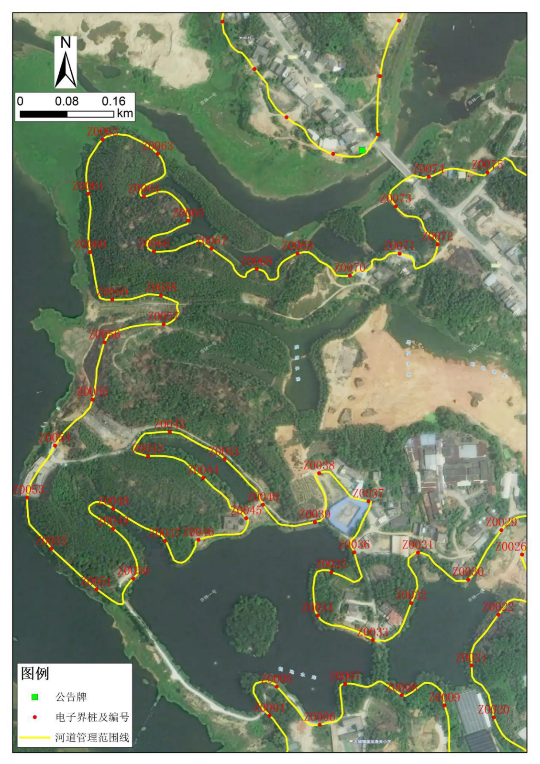
管理范围划定调整成果图
调整成果电子界桩坐标表
电子界桩坐标表
自治区  名称 | 广西壮族自治区 |  |  | 设区市  名称 | 玉林市
河流  名称 | 九洲江 | 左岸长度  （km） | 123.84 | 流经乡镇  名称 | 陆川县古城镇
河流  名称 | 九洲江 | 右岸长度  （km） | 89.01 | 流经乡镇  名称
界桩编号 | 国家2000经纬度坐标 |  | 界桩类型 | 界桩编号 | 国家2000经纬度坐标 |  | 界桩类型
界桩编号 | 经度 | 纬度 | 界桩类型 | 界桩编号 | 经度 | 纬度 | 界桩类型
Z0001 | 110.317828 | 21.897810 | 电子界桩 | Z0039 | 110.317347 | 21.902924 | 电子界桩
Z0002 | 110.317698 | 21.898691 | 电子界桩 | Z0040 | 110.316550 | 21.903192 | 电子界桩
Z0003 | 110.316912 | 21.899134 | 电子界桩 | Z0041 | 110.315958 | 21.903894 | 电子界桩
Z0004 | 110.316648 | 21.899948 | 电子界桩 | Z0042 | 110.315114 | 21.904311 | 电子界桩
Z0005 | 110.316761 | 21.900394 | 电子界桩 | Z0043 | 110.314782 | 21.903939 | 电子界桩
Z0006 | 110.317422 | 21.899809 | 电子界桩 | Z0044 | 110.315630 | 21.903605 | 电子界桩
Z0007 | 110.317814 | 21.900436 | 电子界桩 | Z0045 | 110.316292 | 21.902986 | 电子界桩
Z0008 | 110.318683 | 21.900263 | 电子界桩 | Z0046 | 110.315557 | 21.902653 | 电子界桩
Z0009 | 110.319342 | 21.900107 | 电子界桩 | Z0047 | 110.315043 | 21.902637 | 电子界桩
Z0010 | 110.319442 | 21.899215 | 电子界桩 | Z0048 | 110.314245 | 21.903129 | 电子界桩
Z0011 | 110.319667 | 21.898391 | 电子界桩 | Z0049 | 110.314243 | 21.902823 | 电子界桩
Z0012 | 110.318868 | 21.898276 | 电子界桩 | Z0050 | 110.314556 | 21.902058 | 电子界桩
Z0013 | 110.318726 | 21.897673 | 电子界桩 | Z0051 | 110.313988 | 21.901891 | 电子界桩
Z0014 | 110.319238 | 21.897000 | 电子界桩 | Z0052 | 110.313293 | 21.902518 | 电子界桩
Z0015 | 110.319794 | 21.897112 | 电子界桩 | Z0053 | 110.312922 | 21.903303 | 电子界桩
Z0016 | 110.320433 | 21.897078 | 电子界桩 | Z0054 | 110.313351 | 21.904102 | 电子界桩
Z0017 | 110.320323 | 21.897914 | 电子界桩 | Z0055 | 110.313928 | 21.904809 | 电子界桩
Z0018 | 110.320580 | 21.898599 | 电子界桩 | Z0056 | 110.314111 | 21.905691 | 电子界桩
Z0019 | 110.320779 | 21.899392 | 电子界桩 | Z0057 | 110.315021 | 21.905967 | 电子界桩
Z0020 | 110.320098 | 21.899921 | 电子界桩 | Z0058 | 110.314980 | 21.906415 | 电子界桩
Z0021 | 110.319758 | 21.900721 | 电子界桩 | Z0059 | 110.314231 | 21.906348 | 电子界桩
Z0022 | 110.320171 | 21.901501 | 电子界桩 | Z0060 | 110.313892 | 21.907080 | 电子界桩
Z0023 | 110.320963 | 21.901516 | 电子界桩 | Z0061 | 110.313863 | 21.907977 | 电子界桩
Z0024 | 110.321814 | 21.901224 | 电子界桩 | Z0062 | 110.314083 | 21.908812 | 电子界桩
Z0025 | 110.321092 | 21.901739 | 电子界桩 | Z0063 | 110.314931 | 21.908591 | 电子界桩
Z0026 | 110.320535 | 21.902427 | 电子界桩 | Z0064 | 110.314719 | 21.907937 | 电子界桩
Z0027 | 110.321349 | 21.902544 | 电子界桩 | Z0065 | 110.315402 | 21.907563 | 电子界桩
Z0028 | 110.321076 | 21.902912 | 电子界桩 | Z0066 | 110.314872 | 21.907093 | 电子界桩
Z0029 | 110.320217 | 21.902801 | 电子界桩 | Z0067 | 110.315755 | 21.907133 | 电子界桩
Z0030 | 110.319705 | 21.902041 | 电子界桩 | Z0068 | 110.316452 | 21.906819 | 电子界桩
Z0031 | 110.318933 | 21.902456 | 电子界桩 | Z0069 | 110.317080 | 21.907059 | 电子界桩
Z0032 | 110.318829 | 21.901680 | 电子界桩 | Z0070 | 110.317885 | 21.906718 | 电子界桩
Z0033 | 110.318239 | 21.901112 | 电子界桩 | Z0071 | 110.318652 | 21.907055 | 电子界桩
Z0034 | 110.317391 | 21.901488 | 电子界桩 | Z0072 | 110.319234 | 21.907201 | 电子界桩
Z0035 | 110.317600 | 21.902156 | 电子界桩 | Z0073 | 110.318592 | 21.907783 | 电子界桩
Z0036 | 110.317952 | 21.902461 | 电子界桩 | Z0074 | 110.319100 | 21.908239 | 电子界桩
Z0037 | 110.318172 | 21.903245 | 电子界桩 | Z0075 | 110.320003 | 21.908303 | 电子界桩
Z0038 | 110.317413 | 21.903678 | 电子界桩

